Rezension: Akten der Historikertagung zum Verhältnis von Ungarndeutschen und Juden in Ungarn, Budapest, am 6. Dezember 2008, Herausgeber: Jakob Bleyer Gemeinschaft e. V. (JBG), Budapest 2009, 151 S., Sonntagsblatt Bücherei, Buch Nr. 5., ISSN 1219-7076
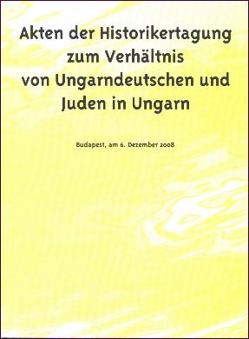
Die zehn namhaften Tagungsredner und eine Rednerin, bzw. Autoren dieses Buches haben sich zur Aufgabe gemacht, die jüngere ungarische Geschichte im Bezug auf das Verhältnis der Ungarndeutschen und Juden aufzuarbeiten.
Das Thema wird von verschiedenen Seiten her beleuchtet. Besonders gründlich geht G. Seewann bei der Untersuchung der Sozialstruktur, der rechtlichen und wirtschaftlichen Situation der beiden Gruppen vor. Dabei wertet er zahlreiche statistische Unterlagen aus.
Wer über das Verhältnis der Ungarndeutschen und Juden objektive Informationen haben will, der sollte dieses Buch gründlich lesen. Es beleuchtet von mehreren Seiten in verschiedenen Regionen des Landes ihr Zusammenleben. Ein Aha-Erlebnis für den Leser ist, wenn er bei der Lektüre auf Stellen trifft, die eigene Erfahrungen belegen. So z. B. warum deutsche Bauern lieber in jüdischen Geschäften einkauften. Die Juden verstanden das Geschäft besser. Bei ihnen konnten unsere Landsleute „auf Borg“ einkaufen, d. h., sie mussten die Ware erst später bezahlen, wenn sie nach dem Verkauf ihrer Produkte zu Geld gekommen sind. Ärmeren Leuten gaben sie einen Preisnachlass. Das wirkte sich positiv aufs Zusammenleben aus. Man war aufeinander angewiesen und hat sich ergänzt. Sie lebten nebeneinander, aber streng getrennt.
Der Zeitraum, der hier zur Debatte steht, endet in etwa mit dem Beginn des Zweiten Weltkrieges. Die 1940er Jahre hatten schlimme Folgen für das Zusammenleben. Diese müssten in einer weiteren Historiker-Konferenz aufgearbeitet werden.

